УПРАЖНЕНИЯ ДЛЯ УКРЕПЛЕНИЯ МЫШЦ ШЕИ, ПЛЕЧЕВОГО ПОЯСА, ГРУДИ, ЖИВОТА, НОГ (ПЕРЕДНЕЙ ПОВЕРХНОСТИ ТЕЛА).
Упражнения выполняются в исходном положении: лёжа на спине, голова, туловище, ноги — на одной прямой линии, руки — вдоль тела.
Упражнения расположены по мере возрастания их сложности и увеличения нагрузки на мышцы.
На занятиях рекомендуется увеличивать нагрузку постепенно: увеличивая количество повторений упражнения, выполняя упражнения в более медленном темпе, с задержками в напряжённых положениях, а также заменяя уже освоенные движения на новые, более сложные
1. «Посмотри на стопы»
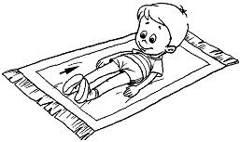
И. п. — лёжа на спине. Поднять голову до касания подбородком груди, посмотреть на носки ног, потянуть носки на себя, задержаться в этом положении на счёт 1 – 2 – 3 – 4 вернуться в и. п., расслабиться на счёт 1 – 2 – 3 – 4. Повторить 2 - 4раза.

Ты на стопы посмотри,

держись до счёта «три».
2. «Потянись руками вперед»
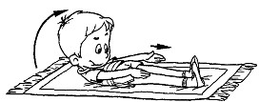
И. п. — лёжа на спине. Поднять голову, вытянуть руки вперёд, носки ног на себя, задержаться в этом положении на 1 – 2 – 3 – 4, вернуться в и. п. Повторить 2 – 4 раза.

Ручками вперёд тянись,

В этой позе удержись.
3. «Посмотри на ножки».
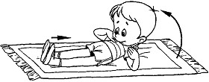
И. п. — лёжа на спине, руки к плечам. Поднять голову, носки ног на себя, задержаться в этом положении, не отрывая лопаток от пола, на счёт 1 – 2 – 3 – 4, вернуться в и. п. Повторить 2 – 4 раза.

Я на спинке полежу

И на ножки погляжу.
4. «Достань колено».
И. п. — лёжа на спине, руки вдоль тела. Поднять голову, носки ног на себя, согнутую ногу подтянуть к животу, обхватить руками, коснуться лбом колена, вернуться в и. п. То же — другой ногой. Повторить 2 – 4 раза.
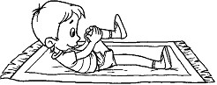
До колена лбом достану
И нисколько не устану.
5. «Мячик».
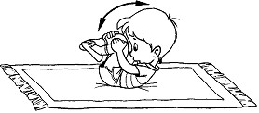
И. п. — лёжа на спине, руки вдоль тела. Поднять голову, согнуть обе ноги, подтянуть их коленями к груди, обхватить руками колени, коснуться их лбом (сгруппироваться), покачаться вперёд-назад, вернуться в и. п. Повторить 4 – 6 раз.
Чтоб на спинке покачаться,
Буду в мячик превращаться
6. «Клубочек».
И. п. — лёжа на спине, руки, на поясе, ноги согнуты в коленях, стопы на полу. Поднять голову, вытянуть руки вперёд, потянуться к коленям, задержаться в этом положении на счёт 1 – 2 – 3 – 4 – 5, вернуться в и. п. Повторить 2 – 4 раза.
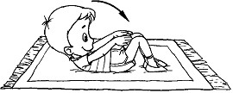
До коленей я касаюсь,
Посмотрите, как стараюсь!
7. «Шаги».
И. п. — лёжа на спине, руки, на поясе, ноги выпрямлены. Согнуть ногу в колене, выпрямить её вверх, руками потянуться к носку, снова согнуть и опустить ногу, руки на пояс. То же — другой ногой. Повторить 4 - 6 раз.
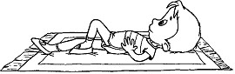
Шагать довольно высоко
Очень просто и легко.
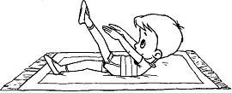
8. Быстрые ножки».
И. п. — лёжа на спине, руки, на поясе, ноги выпрямлены. Поднять голову, попеременно сгибать и разгибать ноги в коленях, скользя стопами по полу (4 – 6 раз), вернуться в и. п. Повторить 2 - 4 раза.
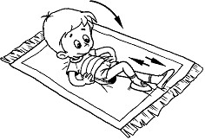
Ножки быстрые у нас,
Побегут они сейчас.
9. «Велосипед».
И. п. — лёжа на спине, руки, на поясе, ноги согнуты в коленях. Сгибать и разгибать ноги в тазобедренных, коленных и голеностопных суставах, имитируя езду на велосипеде. Начинать с быстрых движений, постепенно переходя на медленные. Выполнять на счёт 1 – 2 – 3 – 4, вернуться в и. п. Повторить 2 – 4 раза.
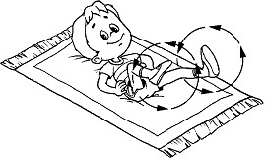
Крутить педали не легко,
Если ехать далеко.
10. «Ногу вверх!».
И. п. — лёжа на спине, руки, на поясе, ноги выпрямлены. Согнуть ногу в колене, выпрямить её вверх под углом 45°, опустить прямую ногу. То же — другой ногой. Повторить 4-6 раз каждой ногой.
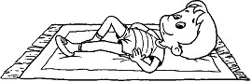
Ногу вверх подними,
На счет «два» опусти.
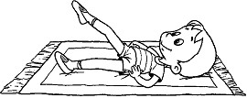
11. «Ноги прямо!».
И. п. — лёжа на спине, руки, на поясе, ноги выпрямлены. Согнуть обе ноги в коленях, выпрямить их вверх, медленно опустить прямые ноги. Повторить 2 – 4 раза.
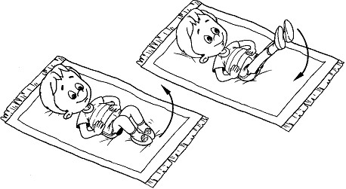
Ноги поднимаем,
Прямо опускаем.
12. «Ножницы горизонтальные» .
И. п. — лёжа на спине, руки, на поясе, ноги выпрямлены. Поднять прямые ноги и делать ими движения в горизонтальной плоскости. Выполнить 6 – 12 движений, вернуться в и. п. Повторить 2 – 4 раза.
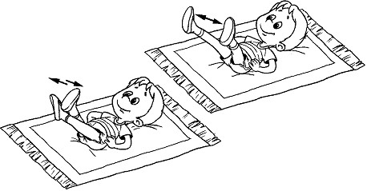
Чик - чик, раз-раз —
Это «ножницы» у нас.
13. «Ножницы вертикальные».
И. п. — лёжа на спине, руки, на поясе, ноги выпрямлены. Поднять прямые ноги и делать ими движения в вертикальной плоскости. Выполнить 6 - 12 движений, вернуться в и. п. Повторить 2 - 4 раза.
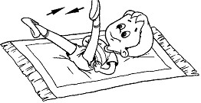

Выполняю упражнения,

Повторяя два движения.

(Чик-чик!)
14. «Подъёмный кран».
И. п. — полулёжа на спине, опираясь на предплечья сзади. Поднять прямую ногу вверх, удержать её на счёт 1 – 2 – 3 – 4, опустить. То же — другой ногой. Не заваливаться на бок, поясницу от пола не отрывать. Повторить 2 - 4 раза каждой ногой.
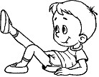

Подъёмный кран изображаю,

Груз тяжёлый поднимаю.
15. «Подними ноги вверх».
И. п. — полулёжа на спине, опираясь на предплечья сзади. Поднять прямую ногу вверх, присоединить к ней другую, удерживать ноги на счёт 1 – 2 – 3 – 4, опустить обе ноги вместе. Повторить, начиная с другой ноги, 2 - 4 раза каждой ногой.

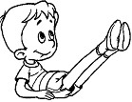

Поднимаю груз смелее, хоть и стал он тяжелее.
16. «Ножницы».
И. п. — полулёжа на спине, опираясь на предплечья сзади. Согнуть ноги, выпрямить их на весу и выполнять скрестные движения прямыми ногами на счёт 1 – 2 – 3 – 4, согнуть и опустить ноги. Повторить 2 – 4 раза.
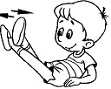
Ножницы стригут умело:
Чик да чик! Берусь за дело!
17. «Садись — ложись».
И. п. — лёжа на спине, руки за голову, ноги выпрямлены. Махом рук сесть, руки на пояс, спина прямая, вернуться в и. п. Повторить 2 – 4 раза.
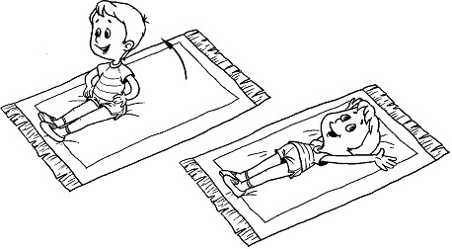
На спине сейчас лежу,
Мах руками — я сижу!
18. «Руки в крылышки».
И. п. — лёжа на спине, руки за голову, ноги выпрямлены. Махом рук сесть, руки в «крылышки», спина прямая, вернуться в и. п. Повторить 2 - 4 раза.
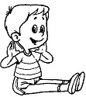
Сделать «крылышки» сумеем,
Если мышцами владеем.
19. «Руки на затылок».
И. п. — лёжа на спине, руки за голову, ноги выпрямлены. Махом рук сесть руки на затылок, наклониться вперёд, стараясь лбом коснуться коленей; выпрямиться, руки на пояс, вернуться в и. п. Повторить 2 - 4 раза.
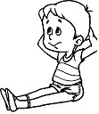
Мы старались, не ленились —
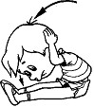
Наши мышцы укрепились,
А сейчас покажем всем,
Чему мы научились!

20. «Книжечка».

И. п. — лёжа на спине, руки за голову, ноги выпрямлены. Махом рук сесть, вытянуть руки вперёд, наклониться и тянуться к носкам, выпрямиться, руки на пояс, вернуться в и. п. Повторить 2 - 4 раза.
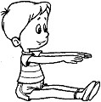
Стопы я легко достану,
Если «книжечкой» я стану.
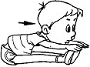
21. «Потянись к носку».
И. п. — лёжа на спине, руки за голову, ноги на ширине плеч. Махом рук сесть тянуться руками к носку одной ноги, выпрямиться, руки на пояс, вернуться в и. п. То же — к другой ноге. Повторить 2 - 4 раза каждой ноге.
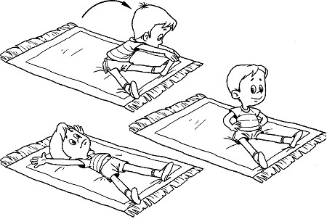
Стопы мы легко достанем,
Если гибкими мы станем!
22. «Поворот».
И. п. — лёжа на спине, руки вдоль туловища, ноги на ширине плеч. Махом рук сесть, руки в «крылышки», повернуться вправо, выпрямиться, повернуться влево, выпрямиться, руки на пояс, вернуться в и. п. Повторить 2 - 4 раза в каждую сторону.
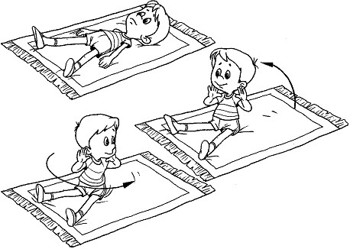
Руки в «крылышки», и вот
Выполняю поворот.

23 - 26. «Сядь по-турецки».
И. п. — лёжа на спине, руки за голову, ноги полусогнуты. Махом рук сесть по-турецки, развести руки в стороны, спина прямая, вернуться в и. п. Повторить 2 - 4 раза.
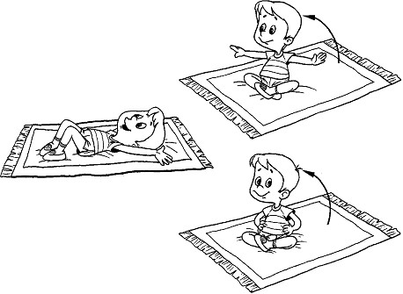

По-турецки я сижу,

Спину правильно держу.

И. п. — то же. Махом рук сесть по-турецки, руки на пояс в стороны на пояс, вернуться в и. п. Повторить 2 - 4 раза.
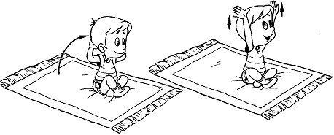
И. п. — то же. Махом рук сесть по-турецки, руки за
голову – вверх - за голову, вернуться в и. п. Повторить 2 - 4 раза.
и. п. — то же. Махом рук сесть по - турецки, руки в «крылышки», спина прямая, сидеть на счёт 1 – 2 – 3 - 4, вернуться в и. п. Повторить 2 - 4 раза.

27. «Достань локтем колени».

Буду мышцы укреплять,
Значит, сильным стану.
Локтем потянусь к колену
И его достану.
И. п. — лёжа на спине, руки за голову, ноги полусогнуты. Махом рук сесть, руки за голову в замок, повернуться и тянуться локтем к противоположному колену, выпрямиться, то же — в другую сторону, вернуться в и. п. Повторить 2 - 4 раза в каждую сторону.
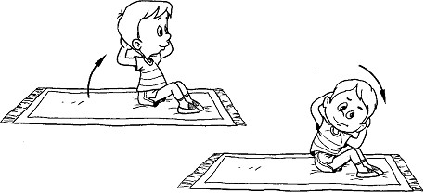
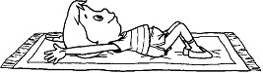

28 – 29. «Лёжа на боку».
И. п. — лёжа на боку, левая нога полусогнута, правая — выпрямлена, левая рука под головой, правая — в упоре перед грудью. Поднять правую ногу вверх под углом 45°, задержаться в этом положении на счёт 1 – 2 – 3 - 4, вернуться в и. п. То же — на другом боку. Повторить 2 раза.
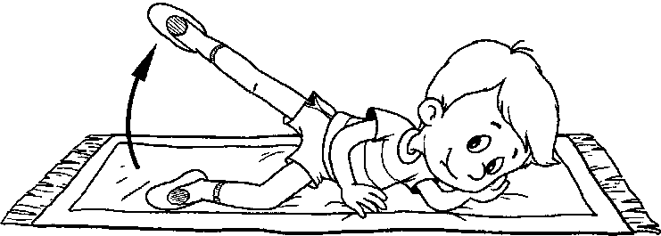
Ровно на боку лежу,
Равновесие держу!
Упражнения ногами
Выполняю отдыхая!
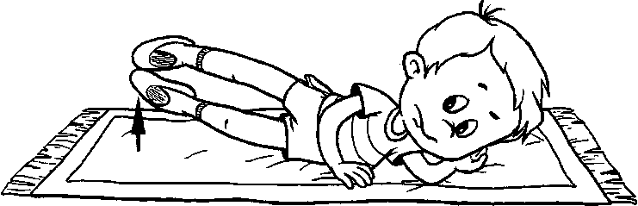
И. п. — лёжа на боку, левая нога полусогнута, правая — выпрямлена, левая рука под головой, правая — в упоре перед грудью. Поднять правую ногу вверх, присоединить к ней выпрямленную левую ногу, опустить обе ноги вместе. Повторить 2 - 4 раза.

30. «Потянись».
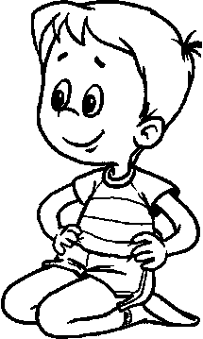
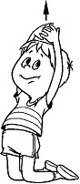
И. п. — сидя на коленях, руки на поясе, плечи расправлены, спина прямая. Вытягивая руки вверх (в «замок»), встать на колени, потянуться всем туловищем вверх, вернуться в и. п., расслабиться. Повторить 2 раза.
Мышцы укрепили,
Спину держим прямо!
За красивую осанку
Нас похвалит мама!

